
Nº Resolución: 2025/4290
RESOLUCIÓN
Visto el expediente 9940E/2025, donde constan los siguientes
ANTECEDENTES
1º.- Por la Alcaldía-Presidencia, con fecha 18 de agosto de 2025, se dictó providencia a los
efectos de que por la Secretaría General se proceda a relacionar el número de sesiones y la
asistencia a las mismas de los miembros corporativos correspondientes, en el periodo
comprendido entre el 1 de enero al 30 de junio de 2025, solicitando la oportuna retención de
crédito por el importe al que ascienden los pagos a estos, de conformidad con el acuerdo del
pleno municipal de 27 de junio de 2023. Asimismo, se solicita que por la Intervención de
Fondos, se emita informe acerca de la existencia de crédito por la cantidad solicitada.
2º.- Con fecha 19 de agosto de 2025, se emitió informe en los términos señalados en el
apartado anterior, estableciéndose que el importe al que ascienden los pagos a efectuar y
por el que se solicita la oportuna retención de crédito, es de 7.350,00 €, en concepto de
PAGO DE INDEMNIZACIONES A LOS MIEMBROS CORPORATIVOS POR LA
ASISTENCIA A ÓRGANOS COLEGIADOS, según muestra la siguiente tabla:
Documento firmado electrónicamente.. La autenticidad de este documento puede ser comprobada mediante el CSV:
16330342370152037531 en https://sede.granadilladeabona.es

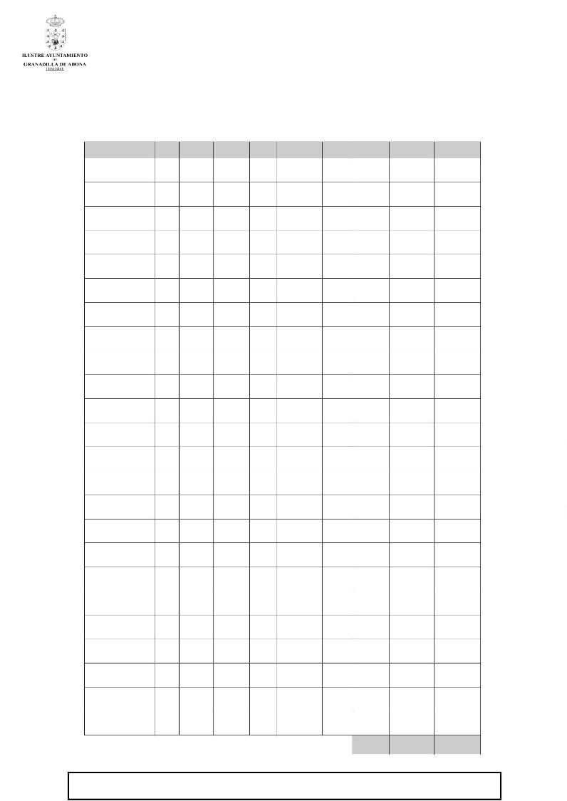
DATOS REFERIDOS AL PERIODO 1DE ENERO A 30 DE J UNIO 2025
N.º
N.º
PLENO
S
IMPORTE
IMPORTE
50€
N.ºJ UNTA
IMPORTE
50€
RETENCIÓN
IRPF (19%)
CONCEJ ALES
COMISIONE
S
TOTAL
IMPORTE NETO
7
0€
PORTAVOCES
J ose Domingo Regalado
González 78708155Q
4
3
4
3
3
3
3
3
4
4
3
3
3
3
3
3
3
3
3
3
2
3
3
3
280,00 €
210,00 €
280,00 €
210,00 €
210,00 €
210,00 €
210,00 €
210,00 €
280,00 €
280,00 €
210,00 €
210,00 €
210,00 €
210,00 €
210,00 €
210,00 €
210,00 €
210,00 €
210,00 €
210,00 €
140,00 €
210,00 €
210,00 €
210,00 €
1
2
2
2
2
1
2
2
1
0
2
1
2
1
2
0
1
2
1
0
2
0
2
2
50,00 €
100,00 €
100,00 €
100,00 €
100,00 €
50,00 €
100,00 €
100,00 €
50,00 €
0,00 €
2
0
0
0
0
0
0
0
0
0
1
0
1
0
0
0
0
0
0
0
0
0
2
3
100,00 €
0,00 €
0,00 €
0,00 €
0,00 €
0,00 €
0,00 €
0,00 €
0,00 €
0,00 €
50,00 €
0,00 €
50,00 €
0,00 €
0,00 €
0,00 €
0,00 €
0,00 €
0,00 €
0,00 €
0,00 €
0,00 €
100,00 €
150,00 €
430,00 €
81,70 €
58,90 €
72,20 €
58,90 €
58,90 €
49,40 €
58,90 €
58,90 €
62,70 €
53,20 €
68,40 €
49,40 €
68,40 €
49,40 €
58,90 €
39,90 €
49,40 €
58,90 €
49,40 €
39,90 €
45,60 €
39,90 €
77,90 €
348,30 €
María Candelaria Rodríguez
González 45702022X
310,00 €
380,00 €
310,00 €
310,00 €
260,00 €
310,00 €
310,00 €
330,00 €
280,00 €
360,00 €
260,00 €
360,00 €
260,00 €
310,00 €
210,00 €
260,00 €
310,00 €
260,00 €
210,00 €
240,00 €
210,00 €
410,00 €
460,00 €
251,10 €
307,80 €
251,10 €
251,10 €
210,60 €
251,10 €
251,10 €
267,30 €
226,80 €
291,60 €
210,60 €
291,60 €
210,60 €
251,10 €
170,10 €
210,60 €
251,10 €
210,60 €
170,10 €
194,40 €
170,10 €
332,10 €
Marcos J osé González
Alonso 43783000Q
Eudita Mendoza Navarro
45733462D
Rubén García Casañas
5863708Y
4
Raquel Morales Izquierdo
8561920S
7
Carlos Abismael Díaz
Barreto 45728908D
Carmen Delia Mesa Cabrera
45701992A
Ramón Fredi Oramas
Chávez 78404456D
Carmen Yanira González
González 78674433N
J ose Gregorio Sanabria
González 78612693G
100,00 €
50,00 €
100,00 €
50,00 €
100,00 €
0,00 €
Adaisy Arias Pérez
55503434H
J ennifer Miranda Barrera
4059936T
5
Óscar David Delgado Melo
8680570P
7
J ose Adán García Casañas
5732020Q
4
María Luz Fernández Martín
8403311Z
7
J ose Francisco Socas Diaz
5728961Q
50,00 €
100,00 €
50,00 €
0,00 €
4
Carmen Dolores Rodríguez
de Vera 42081338D
Ignacio Carmelo Mendoza
Morales 78406988B
Ángela María Villalba Luis
45705451N
Caín Franco Gómez
8404290G
100,00 €
0,00 €
7
Celia Navil Trujillo Cano
6263441E
4
David Santos Delgado
5707014B
100,00 €
100,00 €
4
María Bianca Cerbán
Hernández
5851689Q
87,40 €
372,60 €
4
7.350,00 €
1.396,50 €
5.953,50 €
Documento firmado electrónicamente.. La autenticidad de este documento puede ser comprobada mediante el CSV:
16330342370152037531 en https://sede.granadilladeabona.es

Por el Técnico del área se ha emitido informe jurídico, con propuesta de resolución.
La propuesta ha sido fiscalizada por la intervención municipal con nº de referencia
2025/1697 y con resultado Fiscalización de conformidad.
3º.- Consta en el expediente, documento de Retención de Crédito con número
12025000026104, de fecha 8 de octubre de 2025, por importe de 7.350,00€ para hacer
frente a dichos pagos.
FUNDAMENTOS JURÍDICOS
Primero.- El Ayuntamiento en Pleno en sesión de fecha 27 de junio de 2023, acordó
determinar en concepto de asistencia de los miembros de la corporación que no tengan
dedicación exclusiva ni parcial, por la concurrencia efectiva a la sesiones de órganos
colegiados de la corporación de que formen parte, la siguientes cantidades:
Por asistencia a Plenos: 70 €.
Por asistencia a Comisiones Informativas, Junta de Portavoces y otros órganos: 50 €.
Asimismo, acordó, en relación con el apartado anterior, que si en el mismo día se celebrara
más de una sesión, sólo se percibirá una asistencia.
Segundo.- Teniendo en cuenta que la autorización del gasto corresponderá al órgano que
tenga atribuidas las competencias establecidas en la ley, y que será órgano competente
para adoptar el acuerdo de disposición del gasto el que lo fuera para su autorización; la
competencia para autorizar y disponer las obligaciones contraídas por el Ayuntamiento en el
presente expediente reside en la Alcaldía-Presidencia, de conformidad con el artículo 21.1 s)
de la Ley 7/1985, de 2 de abril, Reguladora de las Bases de Régimen Local.
Tercero.- El Presupuesto de este Ayuntamiento en el ejercicio 2025, recoge en la Base 36,
las indemnizaciones por asistencia Órganos Colegiados de los Miembros de la Corporación.
Por la presente,
RESUELVO
Documento firmado electrónicamente.. La autenticidad de este documento puede ser comprobada mediante el CSV:
16330342370152037531 en https://sede.granadilladeabona.es

PRIMERO.- Aprobar la autorización del gasto, fase A, derivado de las indemnizaciones
señaladas de los miembros de la Corporación, sin dedicación exclusiva ni dedicación
parcial, por su asistencia a las sesiones de los órganos colegiados de la Corporación de que
formen parte, en el periodo comprendido entre el 1 de enero al 30 de junio de 2025, que
ascienden a un total de 7.350,00 euros, según muestra la siguiente tabla:
Documento firmado electrónicamente.. La autenticidad de este documento puede ser comprobada mediante el CSV:
16330342370152037531 en https://sede.granadilladeabona.es

DATOS REFERIDOS AL PERIODO 1DE ENERO A 30 DE J UNIO 2025
N.º
N.º
PLENO
S
IMPORTE
IMPORTE
50€
N.ºJ UNTA
IMPORTE
50€
RETENCIÓN
IRPF (19%)
CONCEJ ALES
COMISIONE
S
TOTAL
IMPORTE NETO
7
0€
PORTAVOCES
J ose Domingo Regalado
González 78708155Q
4
3
4
3
3
3
3
3
4
4
3
3
3
3
3
3
3
3
3
3
2
3
3
3
280,00 €
210,00 €
280,00 €
210,00 €
210,00 €
210,00 €
210,00 €
210,00 €
280,00 €
280,00 €
210,00 €
210,00 €
210,00 €
210,00 €
210,00 €
210,00 €
210,00 €
210,00 €
210,00 €
210,00 €
140,00 €
210,00 €
210,00 €
210,00 €
1
2
2
2
2
1
2
2
1
0
2
1
2
1
2
0
1
2
1
0
2
0
2
2
50,00 €
100,00 €
100,00 €
100,00 €
100,00 €
50,00 €
100,00 €
100,00 €
50,00 €
0,00 €
2
0
0
0
0
0
0
0
0
0
1
0
1
0
0
0
0
0
0
0
0
0
2
3
100,00 €
0,00 €
0,00 €
0,00 €
0,00 €
0,00 €
0,00 €
0,00 €
0,00 €
0,00 €
50,00 €
0,00 €
50,00 €
0,00 €
0,00 €
0,00 €
0,00 €
0,00 €
0,00 €
0,00 €
0,00 €
0,00 €
100,00 €
150,00 €
430,00 €
81,70 €
58,90 €
72,20 €
58,90 €
58,90 €
49,40 €
58,90 €
58,90 €
62,70 €
53,20 €
68,40 €
49,40 €
68,40 €
49,40 €
58,90 €
39,90 €
49,40 €
58,90 €
49,40 €
39,90 €
45,60 €
39,90 €
77,90 €
348,30 €
María Candelaria Rodríguez
González 45702022X
310,00 €
380,00 €
310,00 €
310,00 €
260,00 €
310,00 €
310,00 €
330,00 €
280,00 €
360,00 €
260,00 €
360,00 €
260,00 €
310,00 €
210,00 €
260,00 €
310,00 €
260,00 €
210,00 €
240,00 €
210,00 €
410,00 €
460,00 €
251,10 €
307,80 €
251,10 €
251,10 €
210,60 €
251,10 €
251,10 €
267,30 €
226,80 €
291,60 €
210,60 €
291,60 €
210,60 €
251,10 €
170,10 €
210,60 €
251,10 €
210,60 €
170,10 €
194,40 €
170,10 €
332,10 €
Marcos J osé González
Alonso 43783000Q
Eudita Mendoza Navarro
45733462D
Rubén García Casañas
5863708Y
4
Raquel Morales Izquierdo
8561920S
7
Carlos Abismael Díaz
Barreto 45728908D
Carmen Delia Mesa Cabrera
45701992A
Ramón Fredi Oramas
Chávez 78404456D
Carmen Yanira González
González 78674433N
J ose Gregorio Sanabria
González 78612693G
100,00 €
50,00 €
100,00 €
50,00 €
100,00 €
0,00 €
Adaisy Arias Pérez
55503434H
J ennifer Miranda Barrera
4059936T
5
Óscar David Delgado Melo
8680570P
7
J ose Adán García Casañas
5732020Q
4
María Luz Fernández Martín
8403311Z
7
J ose Francisco Socas Diaz
5728961Q
50,00 €
100,00 €
50,00 €
0,00 €
4
Carmen Dolores Rodríguez
de Vera 42081338D
Ignacio Carmelo Mendoza
Morales 78406988B
Ángela María Villalba Luis
45705451N
Caín Franco Gómez
8404290G
100,00 €
0,00 €
7
Celia Navil Trujillo Cano
6263441E
4
David Santos Delgado
5707014B
100,00 €
100,00 €
4
María Bianca Cerbán
Hernández
5851689Q
87,40 €
372,60 €
4
7.350,00 €
1.396,50 €
5.953,50 €
Documento firmado electrónicamente.. La autenticidad de este documento puede ser comprobada mediante el CSV:
16330342370152037531 en https://sede.granadilladeabona.es

SEGUNDO.- Aprobar la disposición del gasto, fase D, de las referidas asignaciones
correspondientes al periodo comprendido entre el 1 de enero y el 30 de junio de 2025.
TERCERO.- Reconocer la obligación, fase O, de las asignaciones correspondientes por su
asistencia a las sesiones de los órganos colegiados de la Corporación en el período
comprendido entre el 1 de enero y el 30 de junio de 2025
Lo manda y firma,
Firmado Electrónicamente por:
MANUEL ORTIZ CORREA
2
3/10/2025 - 13:08:43
CSV: 16330342370152037531
Documento firmado electrónicamente.. La autenticidad de este documento puede ser comprobada mediante el CSV:
16330342370152037531 en https://sede.granadilladeabona.es

Firmado electrónicamente por:
MARCOS ANTONIO RODRIGUEZ
SANTANA
2
3/10/2025 - 9:34:35
CSV: 16330342370152037531

